6. Предоставление адресно-справочной информации для физических лиц - услугу оказывает отдел адресно-справочной работы УВМ ГУ МВД России по Пермскому краю и районные подразделения. Если Вы подали заявление о получении адресно-справочной информации. При этом необходимо помнить, что адресно-справочная информация относится к категории конфиденциальных сведений и предоставляется только с письменного согласия лица, в отношении которого запрашивается информация.
При заполнении заявки в «Личном кабинете», необходимо точно и полно ответить на поставленные вопросы. Обязательные для заполнения поля обозначены красными «звездочками». Убедительная просьба, при подаче заявлений в электронном виде, пожалуйста, оставляйте контактные телефоны или e-mail для обратной связи с Вами. После заполнения заявления, проверьте его еще раз во избежание опечаток и пропусков.
Срок оказания государственной услуги исчисляется со времени перевода заявление в статус «Принято».
Также обращаем Ваше внимание на то, что после подачи заявления, его статус Вы сможете контролировать из своего Личного кабинета на Портале:
Подано - заявление прошло форматно-логический контроль;
Принято - заявление проверено и принято к исполнению;
Возврат - заявление возвращено с указанием причин возврата и реквизитами должностного лица;
Приглашение - Вы должны прибыть со всеми необходимыми документами для оформления документов, на которые Вы подавали заявление;
Оформление – паспорт находится на оформлении;
Готово – паспорт оформлен.
Закрыто - услуга оказана.

УВМ ГУ МВД России по Пермскому краю
614990, г. Пермь, Комсомольский проспект, 34 б
Телефоны отдела по оказанию государственных услуг в электронном виде
(342) 233-55-87
(342) 237-71-09

Интернет-сайт
ww.59.мвд.ру

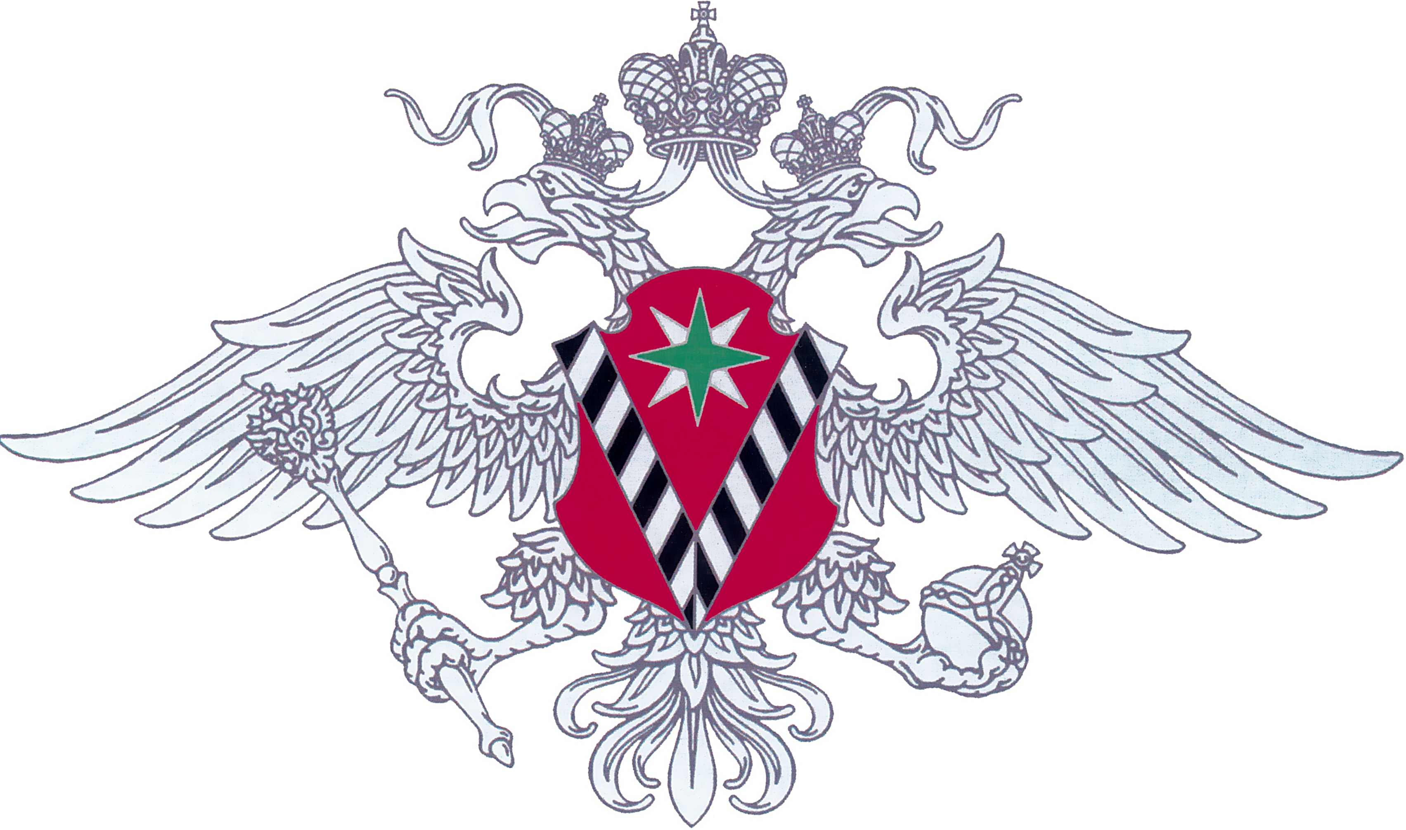

УВМ ГУ МВД России
по Пермскому краю

Государственные услуги
МВД России
в сфере миграции
в электронном виде

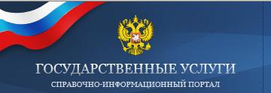

О государственных услугах, оказываемых УВМ ГУ МВД России по Пермскому краю в электронном виде
С 1 апреля 2010 года, в соответствии с распоряжением Правительства Российской Федерации от 17 октября 2009 г. № 1555-р «Об утверждении плана перехода на предоставление государственных услуг и исполнение государственных функций в электронном виде федеральными органами исполнительной власти» структурные подразделения по вопросам миграции предоставляют государственные услуги в электронном виде.
Единый портал государственных и муниципальных услуг (www.госуслуги.ру) дал возможность гражданам, не отходя от компьютера, подключенного к сети Интернет, в любое время, минуя очереди подавать заявления в электронном виде. На Портале размещена вся необходимая информация о государственных органах, государственных услугах, которые они оказывают гражданам, образцы и формы заявлений, порядок их подачи в государственные органы.
Заявление, поданное в электронном виде, обладает той же юридической силой и влечет за собой такие же юридические последствия, что и заявление, поданное лично.
Для того, чтобы подать заявление в электронном виде, необходимо создать на Портале свой «Личный кабинет». Для этого Вам потребуется компьютер, подключенный к сети Интернет. Для заполнения регистрационной формы необходимы: документ удостоверяющий личность - паспорт, номер пенсионного страхового свидетельства - СНИЛС. Также указываются e-mail, номер телефона. Вся информация проверяется и для подтверждения личности Вам необходимо подойти в УВМ ГУ МВД России по Пермскому краю, ближайшее отделении ОАО «Ростелеком» или филиал МФЦ.
Кроме того, код активации «личного кабинета» Вы можете получить по почте заказным письмом.
В настоящее время в подразделениями по вопросам миграции оказываются следующие государственные услуги в электронном виде:
1. Оформление заграничного паспорта нового поколения - оказывает УВМ ГУ МВД России по Пермскому краю, а также подразделения в Кировском районе г.Перми, в городах Кунгур, Соликамск, Чусовой, Чайковский, Кудымкар, Оса, Краснокамск, Губаха, Лысьва.
При оформлении заграничного паспорта нового поколения, Вам необходимо посетить УВМ дважды: первый раз - для фотографирования и предоставления оригиналов документов – в течение 15 дней после подачи заявления. Информацию о месте и времени приема Вы получите через «личный кабинет». Второй - для получения готового паспорта.
2. Оформление заграничного паспорта старого образца – эта услуга оказывается в УВМ ГУ МВД России по Пермскому краю по адресу г.Пермь, Комсомольский проспект, 34б, срок оказания – 1 мес. со дня приема заявления.
Для получения заграничного паспорта старого образца после подачи заявления, Вам необходимо посетить УВМ один раз. Предоставив все оригиналы документов и фотографии, Вам необходимо подождать, пока паспорт оформляется в день предоставления оригиналов документов и фотографий.

3. Оформление паспорта гражданина РФ – эту услугу оказывают районные подразделения по вопросам миграции. В течение 10 дней после подачи заявления по месту жительства Вы получите приглашение на прием и, сдав все необходимые документы и фотографии, Вы должны будете подождать, пока Ваш паспорт оформляется. Примерное время ожидания составляет 1 час 30 мин.

4. Регистрационный учет граждан Российской Федерации – эту услугу оказывают районные подразделения по вопросам миграции. Для получения услуги Вы будете приглашены в подразделение УВМ в течение 3 дней со дня приема заявления, услуга будет указана в день приема.

5. Оформление и выдача приглашений для въезда в РФ иностранных граждан – оказывает УВМ ГУ МВД России по Пермскому краю, вместе с заявлением необходимо направить скан страницы паспорта приглашаемого, результат услуги можно получить в электронном виде без оформления бланка приглашения.

